Отчёт по лабораторной работе №12

Операционные системы

Балханова Алтана Юрьевна

Содержание

# Цель работы

Изучить основы программирования в оболочке ОС UNIX. Научиться писать более сложные командные файлы с использованием логических управляющих конструкций и циклов.

# Выполнение лабораторной работы

1. Я написала командный файл, реализующий упрощённый механизм семафоров. Командный файл должен в течение некоторого времени t1 дожидаться освобождения ресурса, выдавая об этом сообщение, а дождавшись его освобождения, использовать его в течение некоторого времени t2<>t1, также выдавая информацию о том, что ресурс используется соответствующим командным файлом (процессом). Запустила командный файл в одном виртуальном терминале в фоновом режиме, перенаправив его вывод в другой (> /dev/tty#, где # — номер терминала куда перенаправляется вывод), в котором также запущен этот файл, но не фоновом, а в привилегированном режиме. Доработала программу так, чтобы имелась возможность взаимодействия трёх и более процессов (рис. 0.1).

* 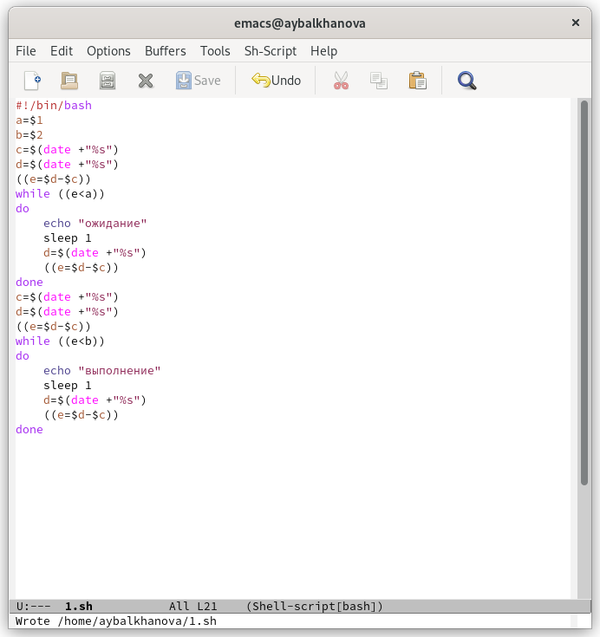
* Командный файл

1. Проверила его работу (рис. 0.2).

* 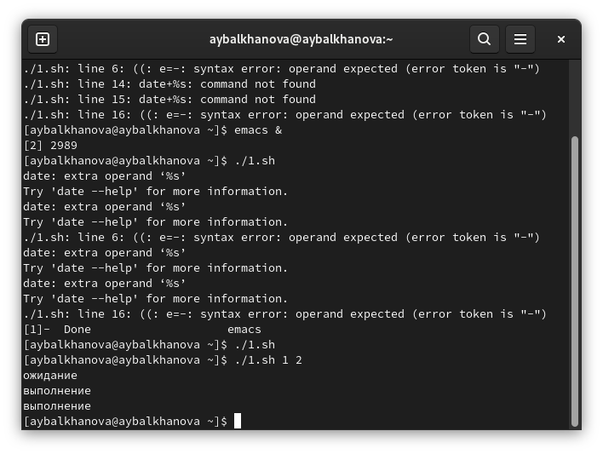
* Проверка работы

1. Реализовала команду man с помощью командного файла. Изучила содержимое каталога /usr/share/man/man1. В нем находятся архивы текстовых файлов, содержащих справку по большинству установленных в системе программ и команд. Каждый архив можно открыть командой less сразу же просмотрев содержимое справки. Командный файл должен получать в виде аргумента командной строки название команды и в виде результата выдавать справку об этой команде или сообщение об отсутствии справки, если соответствующего файла нет в каталоге man1 (рис. 0.3, 0.4).

* 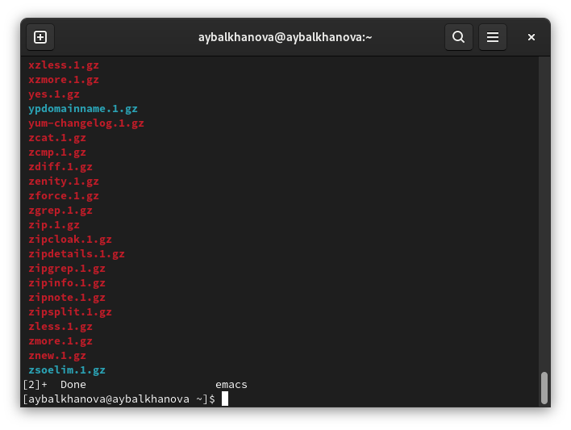
* Содержание каталога
* 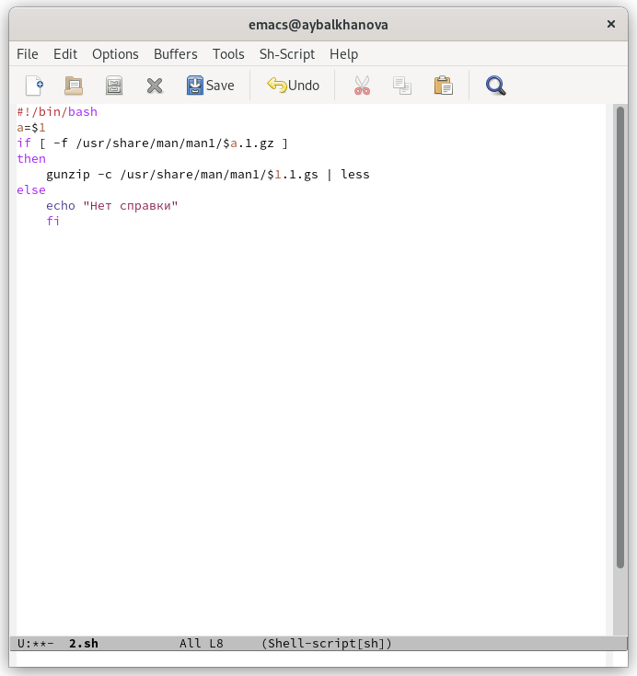
* Командный файл

1. Проверила его работу (рис. 0.5, 0.6, 0.7).

* 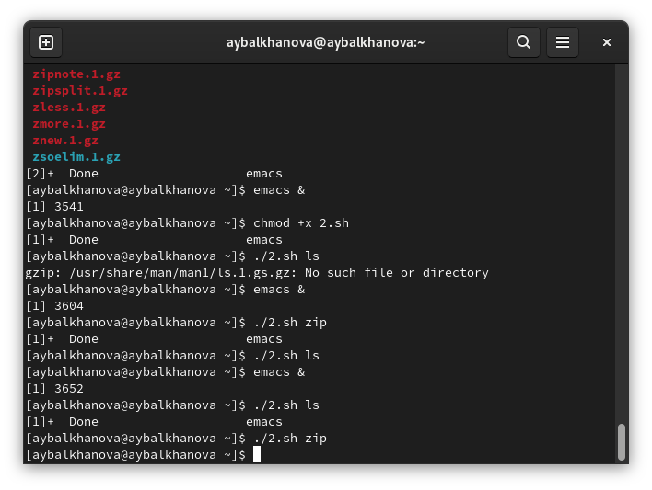
* Проверка работы
* 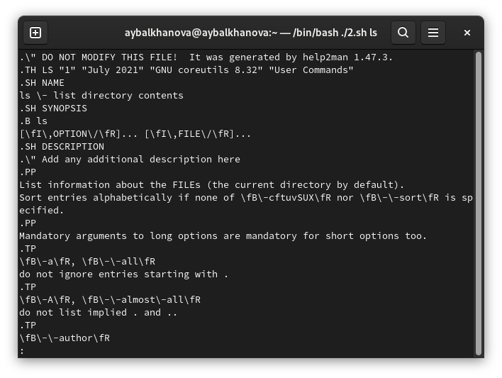
* Проверка работы
* 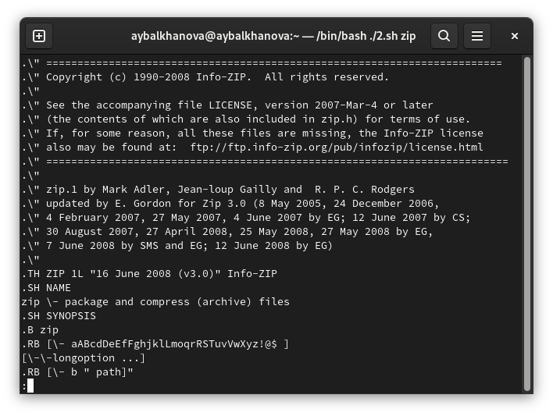
* Проверка работы

1. Используя встроенную переменную $RANDOM, написала командный файл, генерирующий случайную последовательность букв латинского алфавита. Учла, что $RANDOM выдаёт псевдослучайные числа в диапазоне от 0 до 32767 (рис. 0.8).

* 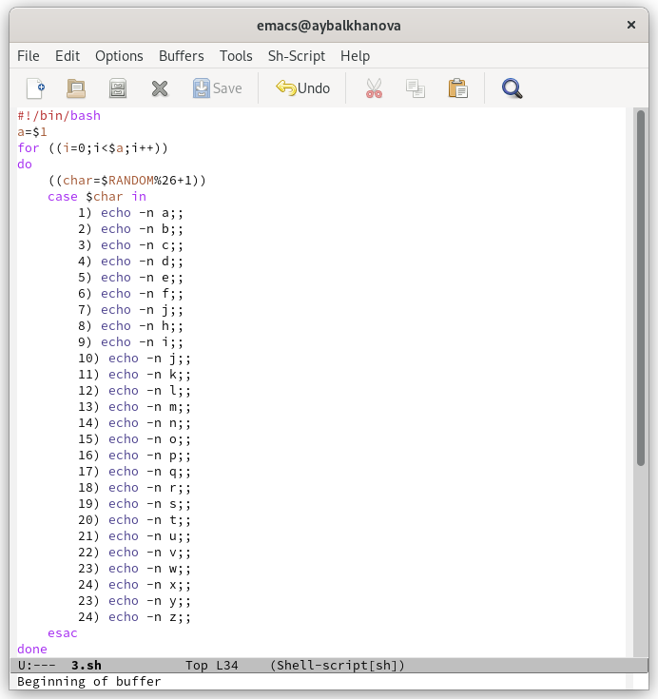
* Командный файл

1. Проверила его работу (рис. 0.9).

* 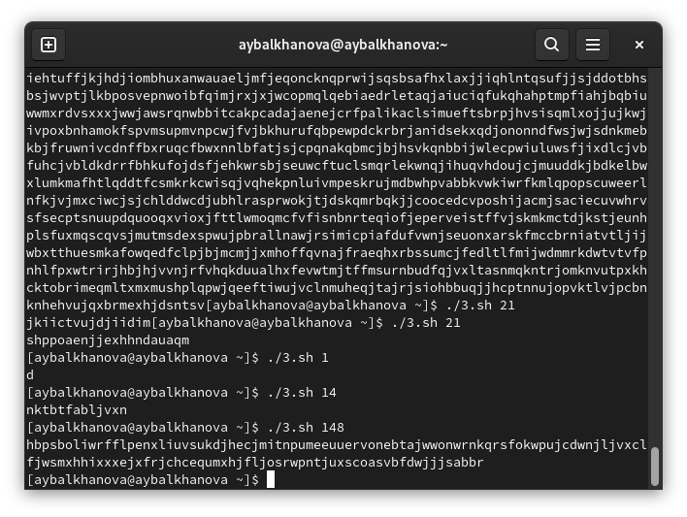
* Проверка работы

# Контрольные вопросы

1. $1 не взяты в кавычки.
2. Для того чтобы объединить две строки, можно использовать += для двух переменных.
3. Эти утилиты выводят последовательность целых чисел с шагом, заданным пользователем. По умолчанию, выводимые числа отделяются друг от друга символом перевода строки, однако, с помощью ключа -s может быть задан другой разделитель.
4. Ответ - 3.
5. Zsh более интерактивный и настраиваемый, чем Bash. У Zsh есть поддержка с плавающей точкой, которой нет у Bash. В Zsh поддерживаются структуры хеш-данных, которых нет в Bash. Функции вызова в Bash лучше по сравнению с Zsh.
6. Да, синтаксис верен.
7. Bash и python. Bash, несомненно, обладает некоторыми преимуществами, в частности, универсальностью и доступностью. Для того, чтобы написать скрипт на Bash, установка дополнительных пакетов не требуется. Достаточно создать файл вида script_name.sh с последовательно исполняемыми операциями и запустить его, либо добавить в качестве задачи планировщика cron. Многие администраторы выбирают Bash для написания простых или средних по сложности скриптов. В крупных проектах, где есть специфические задачи и требуется работа с разнообразными входными данными, многомерными массивами и сокетами больше доверяют Perl, Python или Ruby. В отличие от Bash, Python является полноценным объектно-ориентированным языком программирования. Python удобочитаем и обладает компактным кодом, наличие большого количества модулей, подключаемых с помощью оператора import.

# Выводы

Я изучила основы программирования в оболочке ОС UNIX. Научилась писать более сложные командные файлы с использованием логических управляющих конструкций и циклов.